BAŞLIK
Yapay Zeka Operatörlüğü Program Danışma Kurulu Toplantı Tutanağı

GÜNDEM MADDELERİ
Açılış
Program ders içeriklerinin değerlendirilmesi
Program hocalarının görüş ve önerileri
Öğrenci görüş ve önerilerinin değerlendirilmesi
Sektör beklentileri ve güncel gelişmeler
Eğitim–sektör iş birliğinin geliştirilmesi
Öğrencilerin mesleki gelişimine yönelik faaliyetler (seminer, fuar, teknik gezi vb.)
Mesleki istihdam olanaklarının değerlendirilmesi
MEDEK –Yeni 2026 Öz Değerlendirme Raporu (ÖDR) ‘na Yapay Zeka Opr. Pr. Eklemesi sebebiyle program Misyonu, Vizyonu, Program Eğitim Amaçlarının (PEA), Program Eğitim Hedeflerinin (PEH), Anahtar Performans Göstergeleri(KPI) ve anketlerin gözden geçirilmesine

KAPSAM
- Toplantı içeriği Yapay Zeka Operatörlüğü program koordinatörü Öğr. Gör. Emrah UZUN tarafından katılımcılar ile paylaşılmıştır.
- Programın ders içeriklerini sektör ve teknoloji gelişmelerine göre gözden geçirilmiştir.
- Yapay Zeka Operatörlüğü programının ders içerikleri, program çıktıları ve gelecek yıl uygulanacak ders içerikleri üzerine görüşler bildirilmiştir.
- Temsilci öğrencilerimizin sınıf arkadaşları ile mutabık olunan istekleri, soruları ve görüşleri üzerine konuşulmuştur.
- Yazılım, otomasyon, inovasyon ve bulut hizmetleri sektörlerinde faaliyet gösteren firmaların katılımıyla öğrencilere yönelik teknik seminerler, teknik geziler ve bilgilendirme etkinlikleri düzenlenmesinin faydalı olacağı ifade edilmiştir.
- Danışma kurulu üyeleri tarafından öğrencilerin sektördeki güncel teknolojileri tanıyabilmeleri amacıyla kullanılabilecek animasyon ve simülasyon programları, bulut teknolojileri ve EVREN yapay zeka platformu değerlendirildi.
- Mezun olabilecek öğrencilerin sektörde istihdam olanaklarının artırılması amacıyla program ile sektör temsilcileri arasındaki iş birliğinin güçlendirilmesinin önemli olduğu ifade edilmiştir.
- Programda gösterilen derslerin uygulanabilmesi için mevcut olanaklar ve eksiklikler değerlendirildi.
- MEDEK tarafından 2026 yılında yayımlanan “Önlisans Program Ölçütleri v2.0” dokümanında Yapay Zekâ Operatörlüğü Programının da değerlendirme kapsamına alınması üzerine ilgili program ölçütleri gözden geçirilmiştir. Yapılan değerlendirme sonucunda, programın güncel yeterlilikleri ve MEDEK ölçütleri doğrultusunda programa özgü program çıktılarının yeniden düzenlenmesine karar verilmiştir.
Bu kapsamda aşağıdaki program çıktılarının kaldırılması uygun görülmüştür:
- Hazır yapay zekâ araçları, platformları ve kütüphaneleri (görsel tanıma, metin analizi, tahminleme vb. araçları) kurulum, yapılandırma ve temel düzeyde işletme becerisine sahiptir.
- Basit makine öğrenmesi ve yapay zekâ uygulamalarını mevcut modeller üzerinden çalıştırır, test eder ve çıktılarını yorumlar.
- Yapay zekâ tabanlı sistemlerde karşılaşılan temel yazılım, donanım ve veri kaynaklı problemleri analiz eder ve çözüm önerileri geliştirir.
- Yazılım geliştirme temellerini ve en az bir programlama dilini (Python, Java vb.) bilir ve uygular.
Kaldırılan bu program çıktılarının yerine aşağıdaki programa özgü program çıktılarının eklenmesine karar verilmiştir:
- Yapay zekâya ilişkin temel kavramları açıklar.
- Yapay zekâ uygulamaları için veri hazırlama ve ön işleme süreçlerini gerçekleştirir.
- Yapay zekâ model kurma ve çalıştırma süreçlerini uygular.
- Yapay zekâ modellerinin performansını takip ederek sonuçları raporlar.
- Yapay zekâ sistemlerinin kullanım, izleme ve entegrasyon süreçlerini yürütür.
Böylece program çıktılarının, MEDEK tarafından önlisans programları için ortak olarak belirlenen 10 program çıktısı ile Yapay Zekâ Operatörlüğü Programına özgü 5 program çıktısı olmak üzere toplam 15 program çıktısından oluşacak şekilde güncellenmesine karar verilmiştir.
- Programın eğitim kalitesinin sistematik olarak izlenmesi, değerlendirilmesi ve sürekli iyileştirilmesinin sağlanması amacıyla; güncellenen program çıktıları ile iç ve dış paydaş görüşleri doğrultusunda programın Misyonu, Vizyonu, Program Eğitim Amaçları (PEA), Program Eğitim Hedefleri (PEH), PÇ–PEA İlişkisi, PÇ–Ders İlişkisi, Anahtar Performans Göstergeleri (KPI), ölçme ve değerlendirme süreçlerinde kullanılacak anketler (EK-1, EK-2, EK-3, EK-4 ve EK-5) ile iyileştirme döngüsünün bütüncül ve izlenebilir bir kalite güvence yapısı içinde yeniden düzenlenmesine karar verilmiştir.
(Misyon/Vizyon → PEA → PEH → PÇ–PEA İlişkisi → PÇ–Ders İlişkisi → KPI → Ölçme/Anketler → İyileştirme Döngüsü)

Misyon

Yapay Zekâ Operatörlüğü Programının misyonu; yapay zekâ ve bilişim teknolojileri alanında temel ve uygulamalı bilgi ve becerilere sahip, yapay zekâ sistemlerini kullanabilen, güncel teknolojilere uyum sağlayabilen, problem çözme becerisi gelişmiş, mesleki ve etik sorumluluklarının bilincinde nitelikli mezunlar yetiştirmektir.

Vizyon

Yapay zekâ teknolojilerindeki gelişmeleri eğitim süreçlerine yansıtan, uygulama odaklı eğitim yaklaşımıyla sektörün ihtiyaç duyduğu nitelikli insan kaynağının yetiştirilmesine katkı sağlayan, yenilikçi ve ulusal düzeyde tercih edilen öncü bir eğitim programı olmaktır.

Program Eğitim Amaçları
Programın misyonu ve vizyonu doğrultusunda, mezunlarda bulunması hedeflenen temel mesleki ve kişisel yeterlilikler beş ana başlık altında tanımlanmıştır.
PEA1 – Mesleki ve Teknik Yetkinlik
Yapay zekâ ve bilişim teknolojileri alanındaki temel ve uygulamalı bilgi ve becerilere sahip mezunlar yetiştirmek.
PEA2 – Yapay Zekâ Uygulama Yetkinliği
Veri hazırlama, yapay zekâ modellerini oluşturma ve çalıştırma, sonuçları değerlendirme ve yapay zekâ sistemlerini izleme süreçlerinde görev alabilen mezunlar yetiştirmek.
PEA3 – Problem Çözme ve Teknoloji Kullanımı
Mesleki uygulamalarda karşılaşılan problemleri analiz edebilen ve uygun yazılım, yapay zekâ ve bilişim teknolojilerini kullanarak çözüm geliştirebilen mezunlar yetiştirmek.
PEA4 – Güncel Teknolojilere Uyum ve Mesleki Gelişim
Yapay zekâ ve bilişim teknolojilerindeki gelişmeleri takip eden, yeni araç ve yöntemlere uyum sağlayabilen ve mesleki gelişimini sürdürebilen mezunlar yetiştirmek.
PEA5 – Mesleki Sorumluluk, İletişim ve İş Birliği
Mesleki ve etik sorumluluklarının farkında olan, etkili iletişim kurabilen ve bireysel veya ekip çalışmalarında sorumluluk alabilen mezunlar yetiştirmek.

Program Eğitim Hedefleri
Program eğitim amaçlarının gerçekleşme düzeyinin izlenebilmesi ve mezunların mesleki gelişimlerinin değerlendirilebilmesi amacıyla aşağıdaki hedefler belirlenmiştir.
PEH1. Mezunların yapay zekâ ve bilişim alanında edindikleri temel ve uygulamalı bilgi ve becerileri mesleki çalışmalarında kullanabilmeleri hedeflenmektedir.
PEH2. Mezunların veri hazırlama, yapay zekâ modellerini oluşturma veya çalıştırma, sonuçları değerlendirme ve yapay zekâ sistemlerini izleme süreçlerinde görev alabilmeleri hedeflenmektedir.
PEH3. Mezunların mesleki uygulamalarda karşılaştıkları problemlere uygun yazılım, yapay zekâ ve bilişim teknolojilerini kullanarak çözüm geliştirebilmeleri hedeflenmektedir.
PEH4. Mezunların yapay zekâ ve bilişim teknolojilerindeki güncel gelişmeleri takip edebilmeleri, yeni araç ve yöntemlere uyum sağlayabilmeleri ve mesleki gelişimlerini sürdürebilmeleri hedeflenmektedir.
PEH5. Mezunların mesleki ve etik sorumluluklarının bilincinde hareket edebilmeleri, etkili iletişim kurabilmeleri ve bireysel veya ekip çalışmalarında sorumluluk alabilmeleri hedeflenmektedir.
Program Çıktıları (PÇ) – Program Eğitim Amaçları (PEA) İlişkisi
Program çıktılarının, belirlenen program eğitim amaçlarının gerçekleştirilmesine sağladığı katkının ortaya konulması amacıyla PÇ–PEA ilişkileri aşağıdaki tabloda gösterilmiştir.
PÇ | PEA1 | PEA2 | PEA3 | PEA4 | PEA5
PÇ1 | X | X |  | X
PÇ2 |  |  |  |  | X
PÇ3 | X |  | X | X
PÇ4 | X | X | X | X
PÇ5 |  | X | X
PÇ6 |  |  |  |  | X
PÇ7 |  |  | X |  | X
PÇ8 |  |  |  | X | X
PÇ9 |  |  |  |  | X
PÇ10 |  |  |  | X | X
PÇ11 | X | X |  | X
PÇ12 | X | X | X
PÇ13 | X | X | X
PÇ14 | X | X | X |  | X
PÇ15 | X | X | X | X
X: İlgili program çıktısının program eğitim amacını desteklediğini göstermektedir.
PEA1: Mesleki ve Teknik Yetkinlik; PEA2: Yapay Zekâ Uygulama Yetkinliği; PEA3: Problem Çözme ve Teknoloji Kullanımı; PEA4: Güncel Teknolojilere Uyum ve Mesleki Gelişim; PEA5: Mesleki Sorumluluk, İletişim ve İş Birliği.
PEA Bazında Özet
PÇ–PEA matrisinin PEA bazında özet görünümü aşağıda verilmiştir.
Program Eğitim Amacı | İlişkili Program Çıktıları
PEA1 – Mesleki ve Teknik Yetkinlik | PÇ1, PÇ3, PÇ4, PÇ11, PÇ12, PÇ13, PÇ14, PÇ15
PEA2 – Yapay Zekâ Uygulama Yetkinliği | PÇ1, PÇ4, PÇ5, PÇ11, PÇ12, PÇ13, PÇ14, PÇ15
PEA3 – Problem Çözme ve Teknoloji Kullanımı | PÇ3, PÇ4, PÇ5, PÇ7, PÇ12, PÇ13, PÇ14, PÇ15
PEA4 – Güncel Teknolojilere Uyum ve Mesleki Gelişim | PÇ1, PÇ3, PÇ4, PÇ8, PÇ10, PÇ11, PÇ15
PEA5 – Mesleki Sorumluluk, İletişim ve İş Birliği | PÇ2, PÇ6, PÇ7, PÇ8, PÇ9, PÇ10, PÇ14
Program Çıktıları (PÇ) – Ders İlişkisi

Program çıktılarının öğrencilere kazandırılmasında rol alan derslerin belirlenmesi amacıyla mevcut ders planı incelenmiş ve program çıktıları ile dersler arasındaki ilişki aşağıdaki şekilde oluşturulmuştur. Bu ilişkiler, ders öğrenme çıktıları ve ölçme-değerlendirme sonuçları doğrultusunda düzenli olarak gözden geçirilecektir.
PÇ | Program Çıktısının Kısa Karşılığı | İlişkili Dersler
PÇ1 | Temel, güncel ve uygulamalı mesleki bilgi | Bilgisayar Bilimlerine Giriş; Programlama I; Veri Bilimi; Yapay Zeka; Programlama II; Yapay Sinir Ağları ve Derin Öğrenme; Operasyonel Yapay Zeka; İşletmede Mesleki Eğitim
PÇ2 | İSG, çevre bilinci ve kalite süreçleri | İş Sağlığı ve Güvenliği (Seçmeli); İşletmede Mesleki Eğitim
PÇ3 | Güncel gelişmeleri ve uygulamaları takip etme | Yapay Zeka ve Güvenlik; Üretken Yapay Zeka; Operasyonel Yapay Zeka; Yapay Zeka ve Bulut Teknolojileri; Açıklanabilir Yapay Zeka (Seçmeli); Nesnelerin İnterneti (Seçmeli); Blokzincir Teknolojileri ve Uygulamaları (Seçmeli)
PÇ4 | Bilişim teknolojilerini etkin kullanma | Programlama I; Programlama II; Veri Tabanı Yönetimi; Görüntü İşleme Teknikleri; Simülasyon ve Modelleme; Operasyonel Yapay Zeka; Yapay Zeka ve Bulut Teknolojileri; Mobil Ortamlar İçin Uygulama Geliştirme (Seçmeli)
PÇ5 | Analitik düşünme ve problem çözme | Matematik; Programlama I; Programlama II; Veri Yapıları ve Algoritmalar; Yapay Zeka; Simülasyon ve Modelleme; Yapay Zeka Sistemlerinde Başarım Analizi
PÇ6 | Yazılı ve sözlü iletişim | Türk Dili; Yabancı Dil I (İngilizce); Yabancı Dil II(İngilizce); İşletmede Mesleki Eğitim
PÇ7 | Ekip çalışması ve sorumluluk alma | İşletmede Mesleki Eğitim
PÇ8 | Kariyer yönetimi ve yaşam boyu öğrenme | İşletmede Mesleki Eğitim
PÇ9 | Toplumsal, bilimsel, kültürel ve etik değerler | Yapay Zeka ve Etik (Seçmeli); Yapay Zeka Felsefesi (Seçmeli); Atatürk İlke ve İnkılap Tarihi; Türk Dili; İşletmede Mesleki Eğitim
PÇ10 | Yabancı dil ile alanı takip etme ve iletişim | Yabancı Dil I (İngilizce); Yabancı Dil II(İngilizce)
PÇ11 | Yapay zekânın temel kavramlarını açıklama | Yapay Zeka; Bilgisayar Bilimlerine Giriş; Yapay Sinir Ağları ve Derin Öğrenme; Üretken Yapay Zeka; Öğrenme Algoritmaları (Seçmeli)
PÇ12 | Veri hazırlama ve ön işleme | Veri Bilimi; Veri Tabanı Yönetimi; Yapay Zeka; Görüntü İşleme Teknikleri; Doğal Dil İşleme (Seçmeli)
PÇ13 | Yapay zekâ modeli kurma ve çalıştırma | Yapay Zeka; Yapay Sinir Ağları ve Derin Öğrenme; Görüntü İşleme Teknikleri; Üretken Yapay Zeka; Öğrenme Algoritmaları (Seçmeli); Doğal Dil İşleme (Seçmeli)
PÇ14 | Model performansını izleme ve raporlama | Yapay Zeka Sistemlerinde Başarım Analizi; Yapay Zeka; Yapay Sinir Ağları ve Derin Öğrenme; Simülasyon ve Modelleme; Açıklanabilir Yapay Zeka (Seçmeli)
PÇ15 | Yapay zekâ sistemlerini kullanma, izleme ve entegre etme | Operasyonel Yapay Zeka; Yapay Zeka ve Bulut Teknolojileri; Yapay Zeka ve Güvenlik; Yapay Zeka Donanımları (Seçmeli); Nesnelerin İnterneti (Seçmeli); İşletmede Mesleki Eğitim

Anahtar Performans Göstergeleri (KPI)
Program eğitim amaçları ve hedeflerinin gerçekleşme düzeyi; mezun, işveren ve paydaş geri bildirimleri ile eğitim-öğretim süreçlerinden elde edilen veriler kullanılarak düzenli olarak izlenir.
KPI | Güncellenmiş Gösterge | Veri Kaynağı | Başarı Ölçütü
KPI1 | Mezunların alanlarıyla ilgili bir işte çalışma veya mesleki faaliyet yürütme oranı | Mezun | ≥ %60
KPI2 | Mezunların yapay zekâ ve bilişim alanında edindikleri bilgi ve becerileri çalışma hayatında kullanma düzeyi | Mezun + İşveren | ≥ %70
KPI3 | Mezunların veri hazırlama, model çalıştırma, sonuç değerlendirme veya yapay zekâ sistemlerini izleme süreçlerinde görev alma düzeyi | Mezun + İşveren | ≥ %60
KPI4 | Mezunların mesleki problemlerde uygun yazılım, yapay zekâ ve bilişim teknolojilerini kullanabilme düzeyi | Mezun + İşveren | ≥ %70
KPI5 | Mezunların güncel teknolojileri takip etme ve yeni araçlara uyum sağlama düzeyi | Mezun + İşveren | ≥ %70
KPI6 | Mezunların iletişim, ekip çalışması ve mesleki sorumluluk yeterlilikleri | Mezun + İşveren | ≥ %70
KPI7 | İşverenlerin mezunların genel mesleki yeterliliklerine ilişkin memnuniyet oranı | İşveren | ≥ %70
KPI8 | Öğrencilerin program çıktılarına ulaşma düzeyi | Ders başarı verileri + Öğrenci + Öğretim elemanı | ≥ %70
KPI9 | İşletmede Mesleki Eğitim uygulamasının öğrencinin mesleki gelişimine katkı düzeyi | Öğrenci + İşveren + Öğretim elemanı | ≥ %75
KPI10 | Ders içeriklerinin program çıktıları ve güncel sektör/teknoloji ihtiyaçlarıyla uyum düzeyi | Öğretim elemanı + Öğrenci + Dış paydaş | ≥ %70
KPI11 | Programdaki uygulamalı eğitim, laboratuvar, yazılım ve teknolojik altyapının yeterlilik düzeyi | Öğrenci + Öğretim elemanı | ≥ %70
KPI12 | Programın iyileştirme gerektiren alanlarının düzenli olarak belirlenmesi ve karara bağlanması | Program/Bölüm Kurulu | Yılda en az 1 kez

Amaç–Hedef–Performans İlişkisi Tablosu
Program Eğitim Amacı | Program Eğitim Hedefi | İlgili KPI’lar | Temel Veri Kaynağı
PEA1 – Mesleki ve Teknik Yetkinlik | PEH1 – Mezunların yapay zekâ ve bilişim alanında edindikleri temel ve uygulamalı bilgi ve becerileri mesleki çalışmalarında kullanabilmeleri | KPI1, KPI2, KPI7, KPI8 | Mezun, İşveren, Öğrenci, Öğretim Elemanı
PEA2 – Yapay Zekâ Uygulama Yetkinliği | PEH2 – Mezunların veri hazırlama, yapay zekâ modellerini oluşturma veya çalıştırma, sonuçları değerlendirme ve yapay zekâ sistemlerini izleme süreçlerinde görev alabilmeleri | KPI2, KPI3, KPI8, KPI9, KPI11 | Mezun, İşveren, Öğrenci, Öğretim Elemanı
PEA3 – Problem Çözme ve Teknoloji Kullanımı | PEH3 – Mezunların mesleki uygulamalarda karşılaştıkları problemlere uygun yazılım, yapay zekâ ve bilişim teknolojilerini kullanarak çözüm geliştirebilmeleri | KPI4, KPI7, KPI8, KPI9, KPI11 | Mezun, İşveren, Öğrenci, Öğretim Elemanı
PEA4 – Güncel Teknolojilere Uyum ve Mesleki Gelişim | PEH4 – Mezunların yapay zekâ ve bilişim teknolojilerindeki güncel gelişmeleri takip edebilmeleri, yeni araç ve yöntemlere uyum sağlayabilmeleri ve mesleki gelişimlerini sürdürebilmeleri | KPI5, KPI10, KPI11, KPI12 | Mezun, İşveren, Öğrenci, Öğretim Elemanı, Program Kurulu
PEA5 – Mesleki Sorumluluk, İletişim ve İş Birliği | PEH5 – Mezunların mesleki ve etik sorumluluklarının bilincinde hareket edebilmeleri, etkili iletişim kurabilmeleri ve bireysel veya ekip çalışmalarında sorumluluk alabilmeleri | KPI6, KPI7, KPI9, KPI12 | Mezun, İşveren, Öğrenci, Öğretim Elemanı, Program Kurulu

- Önerilen anketlerin mümkünse yüz yüze değilse online olarak yapılmasına karar verilmiştir.
- Program eğitim amaçları, program eğitim hedefleri, program çıktıları ve bunlara bağlı performans göstergelerinin düzenli olarak izlenmesi ve programın sürekli iyileştirilmesinin sağlanması amacıyla değerlendirme sürecinin akademik yıl içerisinde belirli dönemlerde yürütülmesi önerilmiştir.
Bu kapsamda;
Veri Toplama → Değerlendirme → İyileştirme Kararı → Uygulama → Yeniden İzleme
Döngüsünün,
- Güz yarıyılı sonunda (Ocak/Şubat); öğrenci iç paydaş anketleri, öğretim elemanı görüşleri, ders başarı sonuçları ve mevcut uygulama verilerinin değerlendirilmesine,
- Bahar yarıyılı sonunda (Haziran/Temmuz); mezun anketleri, işveren anketleri, öğrenci ve öğretim elemanı geri bildirimleri ile yıllık Anahtar Performans Göstergesi (KPI) sonuçlarının birlikte değerlendirilmesine,
- Temmuz/Ağustos döneminde; elde edilen değerlendirme sonuçları doğrultusunda gerekli görülen ders içeriği, uygulama yöntemi, program çıktısı, program eğitim hedefi ve diğer eğitim-öğretim süreçlerine yönelik iyileştirme önerilerinin görüşülerek karara bağlanmasına,
- Yeni eğitim-öğretim yılı başlangıcında (Eylül); karara bağlanan iyileştirmelerin uygulanmaya başlanmasına,
- Bir sonraki güz yarıyılı sonunda (Ocak/Şubat) ise yapılan iyileştirmelerin etkisinin ara değerlendirme yoluyla tekrar izlenmesi şeklinde ilerlemesi planlanmıştır.

TOPLANTI FOTOĞRAFLARI
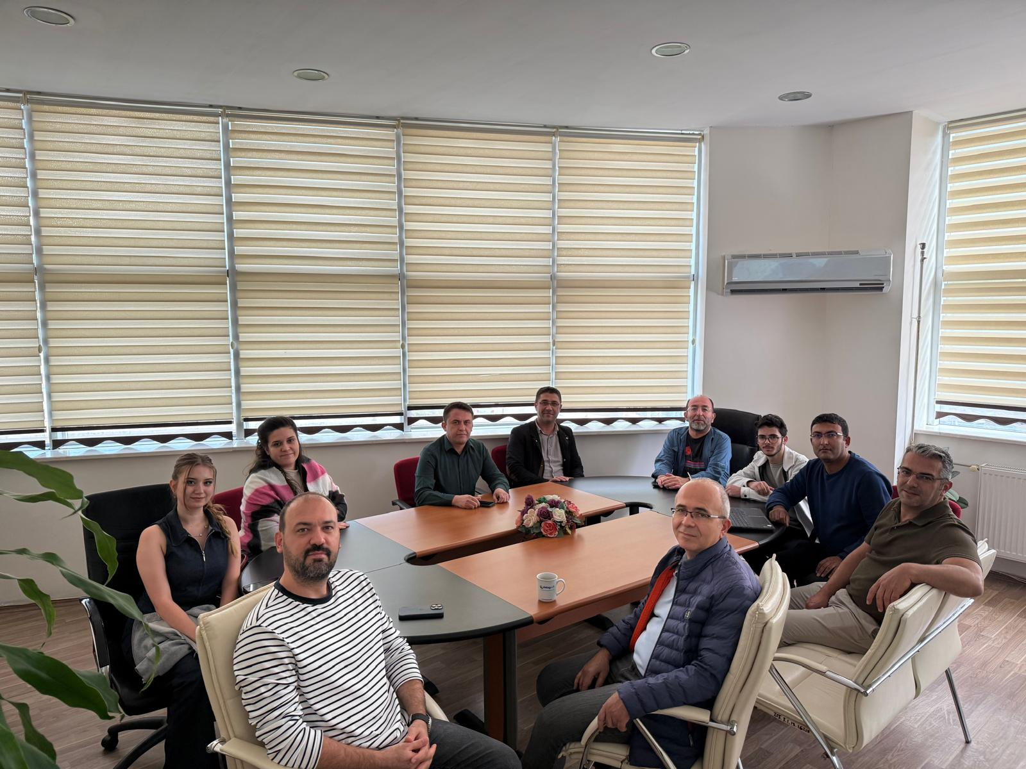

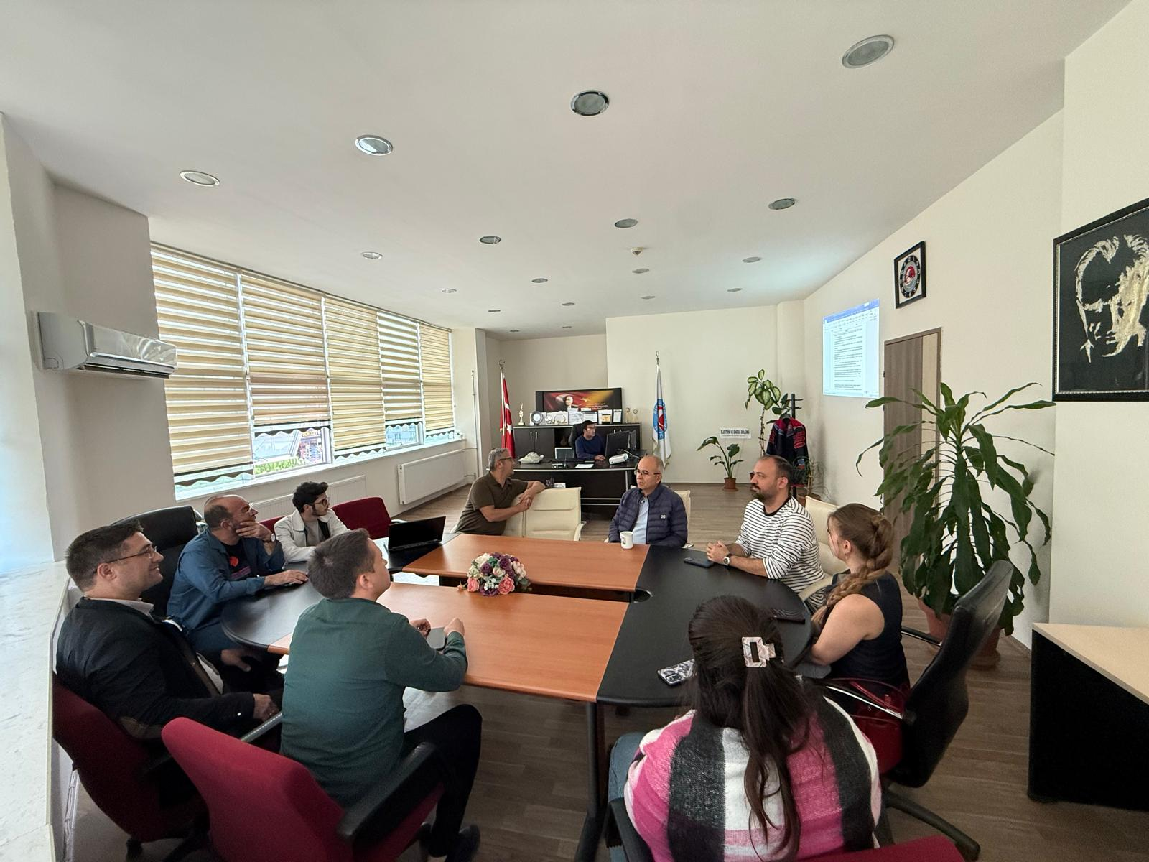

Katılımcı | Görevi | Program Danışma Kurulunda Görevi | İmza
Prof. Dr. Ali Özhan AKYÜZ | Mürdür/Bölüm Başkanı | Üye | Katıldı
Öğr Gör. Emrah UZUN | Program Koordinatörü/Öğretim Elemanı | Başkan | Katıldı
Öğr. Gör. Selman GÜZEL | Program Öğretim Elemanı | Üye | Katıldı
Öğr. Gör. Kazım KUMAŞ | Müdür Yardımcısı/ MEDEK denetçisi/İç Paydaş | Üye | Katıldı
Dr. Öğr. Üyesi Handan Sabriye YAMAN | Program Ders hocası/ İç Paydaş | Üye | Katıldı
Mehmet KUTBAY | MEDEK Denetçisi/Öğretim Elemanı/ İç Paydaş | Üye | Katıldı
Öğr. Gör. Erkan ATALAY | Öğretim Elemanı/ Akredite olmuş Pr. hocası /İç Paydaş | Üye | Katıldı
Ömer Can GÖK | 2. Sınıf Temsilcisi /İç Paydaş | Üye | Katıldı
EZGİ YILDIZ | 1. Sınıf Temsilcisi /İç Paydaş | Üye | Katıldı
Osman UZUN | UZUN Otomotiv Yazılım Otomasyon Belgelendirme Şti. Sahibi /Dış Paydaş | Üye | Katıldı
KATILIMCI LİSTESİ

